- OBJETIVO
Asegurar que las tarimas que ingresan a la planta estén en buen estado para su uso en las áreas productivas de planta de arroz, para tratar de reducir los peligros físicos que puedan afectar la inocuidad del producto como ser astillas de madera y clavos.

- ALCANCE
Este instructivo aplica para todas las áreas productiva de planta de arroz.

- DOCUMENTOS REFERENCIADOS
- Control de tarimas en planta PA-FO-25.

- DEFINICIONES
Astilla: son materiales que proceden de la fragmentación de materiales leñosos forestales.
Clavos: es un pequeño objeto de metal que se utiliza como sujetador en la madera.
Peligro físico: objetos extraños en los alimentos (madera, clavos, semillas, piedras, etc..) que pueden causar enfermedades o lesiones al consumidor.

- RESPONSABILIDADES:
Gerente de planta: gestionar los recursos necesarios para el buen manejo de tarimas (tarimas de buena calidad, clavos, martillos, etc)
Jefe de producción: verificar el cumplimiento del instructivo
Supervisor de producción: monitorear el cumplimiento de que la tarima usada en planta esté en perfectas condiciones.
Responsable de recolección: recolectar las tarimas buenas y en mal estado.

- EQUIPO Y ACCESORIOS
Guantes de protección.

- Ubicación de tarimas
Área asignada de tarimas en planta: entrada a planta de arroz.

- DESARROLLO DE ACTIVIDADES
Al iniciar la actividad de recolección e ingreso de tarimas en planta se debe evaluar que la tarima este en perfectas condiciones libres de polvo, reglas quebradas, astillas, clavos salidos.
  - Al momento de ingresar tarimas a la planta el supervisor revisa que estén en buen estado libre de contaminante, reglas quebras, astillas y clavos salidos.
  - Se realizan 2 rondas de revisión en las áreas de produccion con el fin de seleccionar tarimas buenas y malas que se registraran en el formato PA-FO-25.

Ejemplo de tarimas buenas:
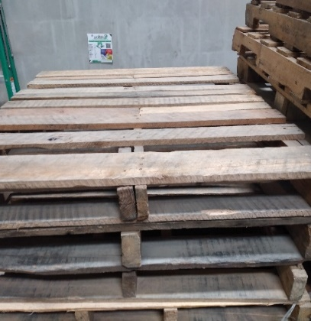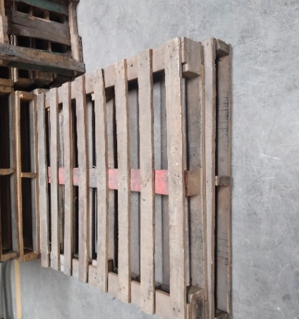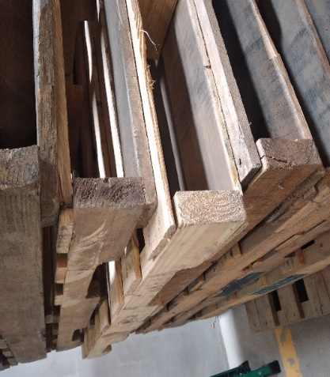

Ejemplo de tarimas malas:

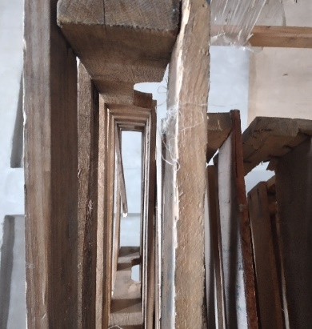
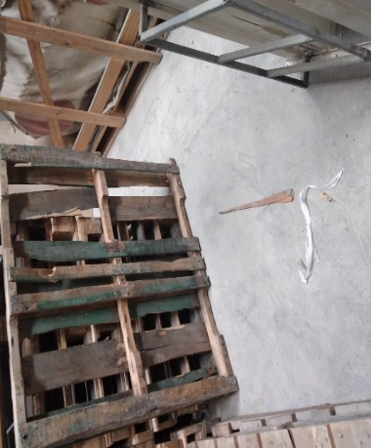
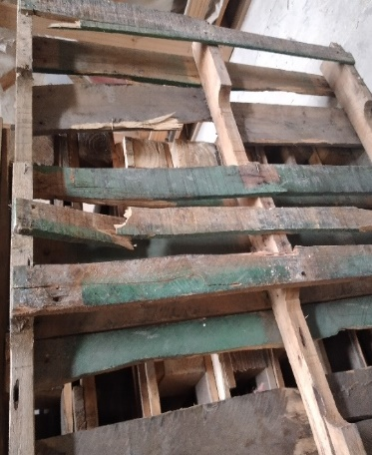

  - Una vez seleccionadas las tarimas buenas y malas, se procede a colocar las tarimas buenas en el área asignada para tarimas en planta de arroz.
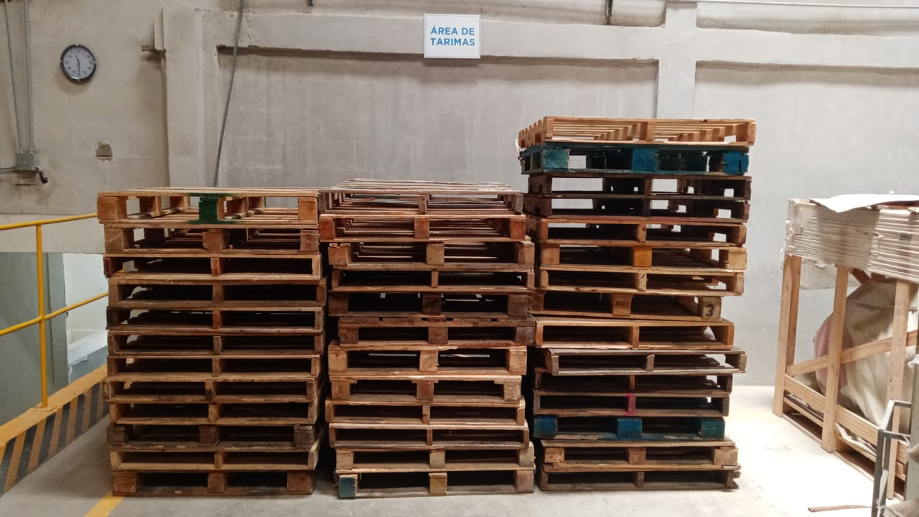
  - Luego las tarimas dañadas o que no cumplen serán enviadas fuera de la planta para su reparación o eliminación.
  - Todo desperdicio o residuo que se encuentre al momento de hacer la revisión debe ser removido del área y eliminado.
  - Todas las tarimas buenas al momento de la revisión si se encuentra plaga se someterse a fumigación antes de su uso.

- ACCIÓN CORRECTIVA

En caso de tener alta incidencia de tarimas quebradas se debe hacer un análisis causa raíz para identificar el problema.

- TABLA DE CONTROL DE CAMBIOS

№ | Nombre del solicitante del cambio | Puesto | Fecha | Pág. | Descripción del cambio
2
3

